

**О внесении изменений в постановление Восточно-Казахстанского областного акимата от 2 ноября 2015 года № 288 "Об утверждении регламента государственной услуги "Выдача решения на изменение целевого назначения земельного участка"**

***Утративший силу***

Постановление Восточно-Казахстанского областного акимата от 16 января 2017 года № 12. Зарегистрировано Департаментом юстиции Восточно-Казахстанской области 17 февраля 2017 года № 4888. Утратило силу постановлением Восточно-Казахстанского областного акимата от 17 марта 2020 года № 85

      Сноска. Утратило силу постановлением Восточно-Казахстанского областного акимата от 17.03.2020 № 85 (вводится в действие по истечении десяти календарных дней после дня его первого официального опубликования).  
      Примечание РЦПИ.  
      В тексте документа сохранена пунктуация и орфография оригинала.

      В соответствии с пунктом 2 статьи 27 Закона Республики Казахстан от 23 января 2001 года "О местном государственном управлении и самоуправлении в Республике Казахстан", статьи 16 Закона Республики Казахстан от 15 апреля 2013 года "О государственных услугах", на основании приказа заместителя Премьер-Министра Республики Казахстан – Министра сельского хозяйства Республики Казахстан от 20 июля 2016 года № 318 "О внесении изменений и дополнений в некоторые приказы Министерства национальной экономики Республики Казахстан" (зарегистрированного в Реестре государственной регистрации нормативных правовых актов за номером 14171), Восточно-Казахстанский областной акимат **ПОСТАНОВЛЯЕТ**:

      1. Внести в постановление Восточно-Казахстанского областного акимата "Об утверждении регламента государственной услуги "Выдача решения на изменение целевого назначения земельного участка" от 2 ноября 2015 года № 288 (зарегистрированное в Реестре государственной регистрации нормативных правовых актов за номером 4249, опубликованное в газетах "Дидар" от 14 декабря 2015 года № 148 (17237), "Рудный Алтай" от 23 декабря 2015 года № 151 (19751)) следующие изменения:

      в регламенте государственной услуги "Выдача решения на изменение целевого назначения земельного участка", утвержденном указанным постановлением:

      пункт 3 излагается в новой редакции на государственном языке, текст на русском языке не меняется;

      пункт 9 изложить в следующей редакции:

      "9. Услугополучатели (либо уполномоченные представители: юридического лица по документу, подтверждающему полномочия; физического лица по нотариально заверенной доверенности) для получения государственной услуги обращаются в Государственную корпорацию и представляют документы, предусмотренные пунктом 9 Стандарта.

      Длительность обработки запроса услугополучателя – 15 (пятнадцать) минут.

      Порядок подготовки и направления запроса услугодателю:

      1) заполнение работником Государственной корпорации формы запроса в части отметки о наличии документов в бумажной форме и сканирование документов, предоставленных услугополучателем, прикрепление их к форме запроса и удостоверение посредством удостоверенного (подписанного) электронной цифровой подписью (далее – ЭЦП) заполненной формы (введенных данных) запроса на оказание услуги;

      2) направление электронного документа (запроса услугополучателя) удостоверенного (подписанного) ЭЦП работника Государственной корпорации через интегрированную информационную систему ЦОН (далее - ИИС ЦОН);

      3) полученный пакет документов передается через накопительный сектор и курьера Государственной корпорации услугодателю.

      Структурные подразделения или должностные лица, уполномоченные направлять запрос услугодателя:

      работник Государственной корпорации.

      В случае предоставления услугополучателем неполного пакета документов согласно перечню, предусмотренному пунктом 9 Стандарта государственной услуги, работник Государственной корпорации выдает расписку об отказе в приеме документов по форме, согласно приложению 2 к Стандарту.

      Последовательность и сроки взаимодействия с Государственной корпорацией и (или) иными услугодателями, в том числе процедуры (действия) формирования и направления запросов услугодателей по вопросам оказания государственных услуг:

      1) процесс 1 – ввод работником Государственной корпорации в ИИС ЦОН логина и пароля (процесс авторизации) для оказания услуги;

      2) процесс 2 – выбор работником Государственной корпорации услуги, указанной в настоящем Регламенте, вывод на экран формы запроса для оказания услуги и ввод работником Государственной корпорации данных услугополучателя;

      3) процесс 3 – направление запроса через шлюз "электронного правительства" (далее – ШЭП) в государственную базу данных "Физические лица" (далее - ГБД ФЛ)/государственную базу данных "Юридические лица (далее - ГБД ЮЛ) о данных услугополучателя;

      4) условие 1 – проверка наличия данных услугополучателя в ГБД ФЛ/ГБД ЮЛ;

      5) процесс 4 – формирование сообщения о невозможности получения данных в связи с отсутствием данных услугополучателя в ГБД ФЛ/ГБД ЮЛ;

      6) процесс 5 – заполнение работником Государственной корпорации формы запроса в части отметки о наличии документов в бумажной форме и сканирование документов, предоставленных услугополучателем, прикрепление их к форме запроса и удостоверение посредством ЭЦП заполненной формы (введенных данных) запроса на оказание услуги;

      7) условие 2 – проверка (обработка) услугодателем соответствия приложенных услугополучателем документов, указанных в пункте 9 Стандарта, являющихся основанием для оказания услуги;

      8) процесс 6 – в случае предоставления услугополучателем неполного пакета документов, согласно перечню, предусмотренному пунктом 9 Стандарта, работником Государственной корпорации выдается расписка об отказе в приеме документов по форме, согласноприложению 2 к Стандарту;

      9) процесс 7 - направление электронного документа (запроса услугополучателя) удостоверенного (подписанного) ЭЦП работника Государственной корпорации через ИИС ЦОН;

      10) процесс 8 – получение работником Государственной корпорации сообщения о готовности государственной услуги в ИИС ЦОН;

      11) процесс 9 – получение услугополучателем через работника Государственной корпорации результата оказания государственной услуги.";

      приложению 2 к указанному регламенту изложить в новой редакции согласно приложению к настоящему постановлению.

      2. Настоящее постановление вводится в действие по истечении десяти календарных дней после дня его первого официального опубликования.

|  |
| --- |
| *Аким* |
| *Восточно-Казахстанской области* | *Д. Ахметов* |

|  |  |
| --- | --- |
|  | Приложение к постановлению  Восточно-Казахстанского  областного акимата  от "16" января 2017 года № 12 |
|  | Приложение 2 к регламенту  государственной услуги  "Выдача решения на изменение  целевого назначения земельного  участка" |

**Справочник бизнес-процессов оказания государственной услуги**

**1) при оказании государственной услуги через канцелярию услугодателя**

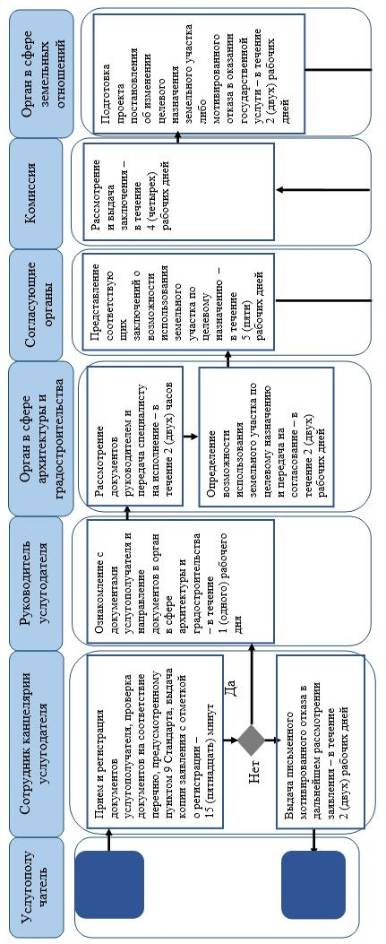

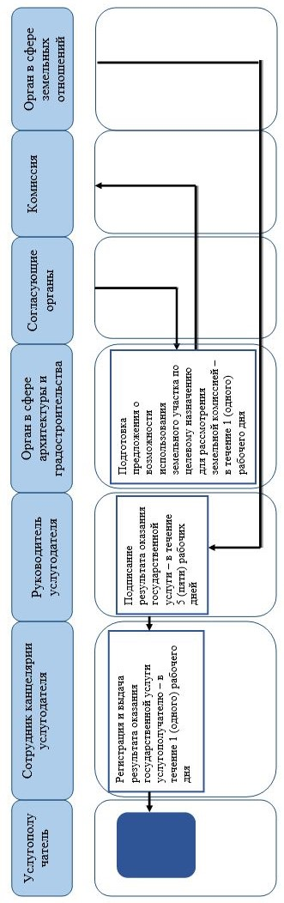

**2) при оказании государственной услуги через Государственную корпорацию**

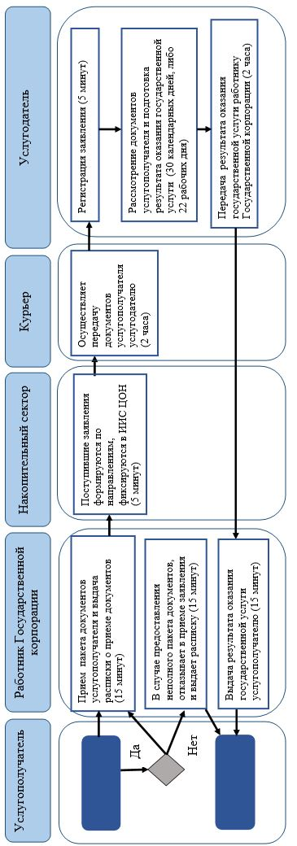

**3) при оказании государственной услуги через портал**

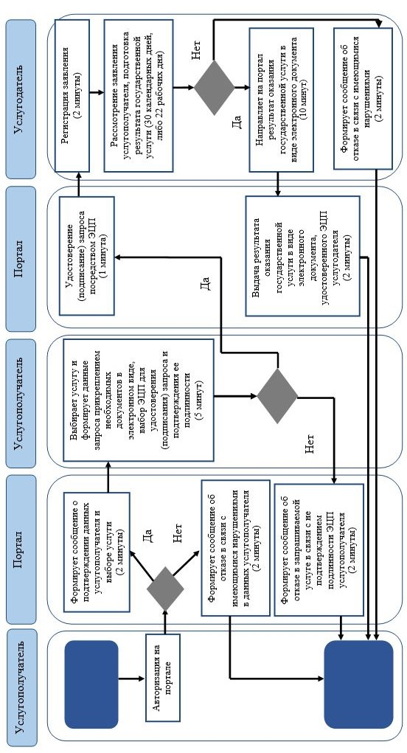

**Условные обозначения:**

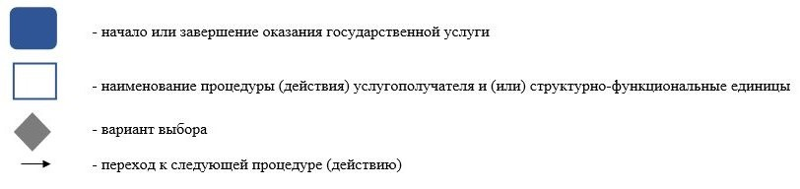

© 2012. РГП на ПХВ «Институт законодательства и правовой информации Республики Казахстан» Министерства юстиции Республики Казахстан